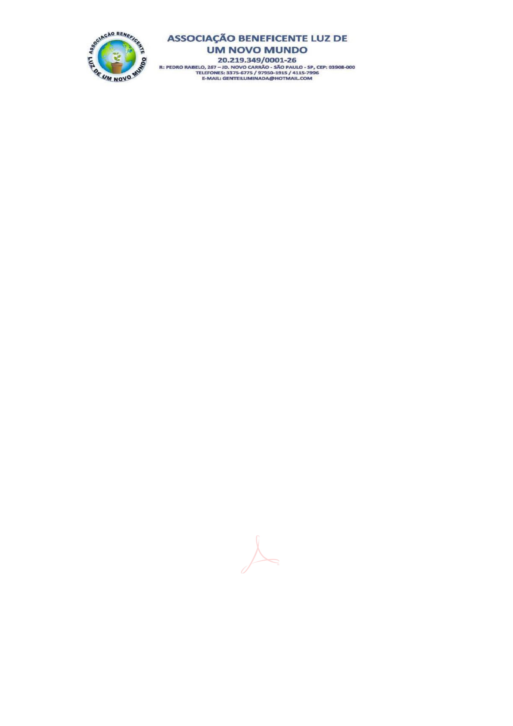
MUNDO:20219349000126 Dados: 2022.09.20 14:21:16 -03'00'
ASSOCIACAO BENEFICENTE LUZ
ASSOCIACAO BENEFICENTE LUZ DE UM
NOVO MUNDO:20219349000126
Assinado de forma digital por
DE UM NOVO
RELAÇÃO NOMINAL DOS DIRIGENTES
Presidente: MARIA AMÉLlA NECHI, brasileira, viúva, do Lar, residente à Rua
Pedro Rabelo, 267, Jardim Novo Carrão, CEP: 03.908-000, São Paulo/SP,
portadora do RG nº 12.211.084 SSP/SP e inscrita no CPF/MF sob nº
163.237.928-77;
Vice-Presidente: WILLlAN SHIGUEO NECHI, brasileiro, solteiro, maior,
Professor, residente à Rua Pedro Rabelo, 267, Jardim Novo Carrão, CEP:
03.908-000, São Paulo/SP, portador do RG nº30.851.975-9 SSP/SP e inscrito
no CPF/MF sob nº 216.789.988-26;
Tesoureiro: ELEN YUKI NECHI, brasileira, solteira, maior, Professora, residente
à Rua Pedro Rabelo, 267, Jardim Novo Carrão, CEP: 03.908-000, São Paulo/SP,
portadora do RG nº 28.417.384 SSP/SP e inscrita no CPF/MF sob n°
261.699.978-18;
Conselho Fiscal: JOSÉ BATISTA DO CARMO, brasileiro, solteiro, maior,
metalúrgico, residente à Rua Jose Ramiro Sobrinho, 27, Jardim Imperador, CEP:
03.935-005, São Paulo/SP, portador do RG nº 22.175.921-9 SSP/SP e inscrito
no CPF/MF sob nº 094.994.868-36;
Conselho Fiscal: SÉRGIO JOSÉ RODRIGUES JUNIOR, brasileiro, solteiro,
maior, Instalador, residente à Rua Pedro Rabelo, 280, Jardim Novo Carrão, CEP:
03.908-000, São Paulo/SP, Portadora do RG n° 49.633.588-1 SSP/SP e inscrita
no CPFIMF sob n° 367.751.048-12.
São Paulo, 20 de setembro de 2022.
________________________________________________________
Maria Amélla Nechi
Presidente
RG: 12.211.084
CPF:163.237.928-77

